Федеральный этап Всероссийского конкурса юных исследователей окружающей среды
имени Б.В. Всесвятского
Номинация: «Человек и его здоровье»

Тема работы:
«Полиморфизм гена PER3 и его ассоциация с предпочтением режима сна и бодрствования»

Автор: Кузнецова Наталья Николаевна,
17.08.2007 года рождения.
Ученица 11 класса,
БОУ «Кирилловская СШ
имени Героя Советского Союза
А. Г. Обухова»,
Паспорт: серия 1920 номер 315348,
выдан: 20.08.2021 г.
161100, Вологодская обл.,
г. Кириллов, ул. Уверова,
д. 31, кв 3.
Наставник:
Кондратьева Ольга Сергеевна -
учитель географии и биологии
БОУ КМР «Горицкая СШ»
161107, Вологодская обл.,
Кирилловский р-он,
с. Горицы, ул. Школьная, д. 1,
+7 (81757) 5-81-35
Научные консультанты:
доцент кафедры биохимии МГУ
имени М.В. Ломоносова, кандидат
биологических наук
Серебряная Дарья Владимировна
и аспирант кафедры биохимии
Дя Герман Андреевич

г. Кириллов - с. Горицы
2023-2024 учебный год
Содержание работы:

 | Страницы:
Актуальность проекта, гипотеза, цель проекта, задачи проекта | 2
Словарь терминов и сокращений | 3
Введение | 3
Глава №1. Ген PER3 и циклы сна и бодрствования  Глава №2. Проведение и анализ анкетирования  Глава №3 Практическая часть – выделение собственной ДНК  Глава №4. Исследование полиморфизма гена PER3 и его ассоциации с предпочтением режима сна и бодрствования  Глава №5. Результаты работы  Источники и список использованной литературы | 4  6  7  10  12  13
Приложение 1 Задачи, которые решает медицинская генетика | 14
Приложение 2 Схема строения человеческого белка PER3 | 14
Приложение 3 Схема строения гена PER3 | 15
Приложение 4 Диаграммы опроса | 15
Приложение 5 Протокол проведения лабораторной работы по выделению ДНК, сбор материала | 17
Приложение 6 Схема эксперимента | 18
Приложение 7 Схема ПЦР | 18
Приложение 8 Разделение ДНК по длинам в агарозном геле | 18
Приложение 9 Фотоматериалы | 19
Приложение 10 Буклет | 24

Актуальность проекта:
В течение последних десятилетий множество исследований было направлено на изучение факторов, влияющих на индивидуальную вариабельность ритмов сна – бодрствования и характеристик сна. В настоящее время уже известны основные компоненты молекулярно-генетического механизма биологических часов, но их тонкая регуляция и независимые факторы, воздействующие на хронотип и сон, остаются предметом активных исследований. В данной практической задаче предлагается изучить методы медицинской генетики на примере исследования гена, который кодирует нормальный признак, а именно предпочтение режима сна и бодрствования (отношение к хронотипу “совы”, “жаворонки” или “голуби”), зависящее от полиморфизма этого гена.
Гипотеза:
Ген PER3 является одним из важных генов циркадных ритмов, который регулирует сон через свою взаимосвязь с другими белками.
Цель проекта:
Сформировать основные навыки работы в лаборатории молекулярно-биологического профиля, а также развить понимание важности подходов медицинской генетики для современной науки и биомедицины.
Задачи проекта:
- Познакомиться с понятием медицинской генетики и её задачами.
- Провести опрос среди целевой аудитории проекта.
- Провести практическую часть – исследования полиморфизма гена PER3 и его ассоциации с предпочтением режима сна и бодрствования.
- Создать буклет «Рекомендации по организации режима дня школьников и учителей в соответствии с их хронотипом».

Словарь терминов и сокращений
Циркадные часы — это внутренние метрономы, которые регулируют физиологию и поведение организма при смене дня и ночи.
Полиморфизм — наличие вариаций у гена.
Биоритмы – периодически повторяющиеся изменения характера и интенсивности биологических процессов и явлений.
Хронотип – индивидуальные, эволюционно выработанные и генетически предопределённые особенности суточных ритмов организма человека и других животных.
Ген – это участок молекулы ДНК, отвечающий за один признак
ВЧТП –вариабельное число тандемных повторов.
ПЦР – полимеразная цепная реакция.
Тандемный повтор – небольшая последовательность нуклеотидов, которая повторяется несколько раз подряд.
PER3 – белковый продукт гена PER3.
PER3 – ген Period 3.
рН – водородный показатель.

Введение
Медицинская генетика — это наука, которая изучает наследование нормальных признаков человека и генетические основы заболеваний. С использованием подходов медицинской генетики можно установить генетические причины некоторых патологий, а также определить вероятность их передачи от родителей к потомству.
Медицинская генетика используется для диагностики и лечения генетических заболеваний, таких как синдром Дауна, муковисцидоз, гемофилия, нейродегенеративные заболевания, такие как болезнь Паркинсона и спинальная мышечная атрофия и другие. Она также может помочь в предотвращении развития наследственных заболеваний у будущих поколений. Это позволяет принимать меры по профилактике и лечению заболевания на ранних стадиях.
Медицинская генетика является ключевой в развитии персонализированной медицины, когда лечение и профилактика заболеваний основываются на индивидуальных генетических особенностях пациента. (Приложение № 1 «Задачи, которые решает медицинская генетика»)
Медицинская генетика применяется не только для установления причин заболеваний, но также может быть использована для изучения генетических основ различных признаков, которые являются вариантами нормы. В данной практической задаче предлагается изучить методы медицинской генетики на примере исследования гена, который кодирует нормальный признак, а именно предпочтение режима сна и бодрствования (отношение к хронотипу “совы”, “жаворонки” или “голуби”), зависящее от полиморфизма этого гена.

Глава №1. Ген PER3 и циклы сна и бодрствования.
Для каждого человека характерно неотъемлемое свойство всего живого – биоритмы. От соблюдения биоритмов зависит его способность учиться и работать быстрее и эффективнее, принимать решения, чувствовать радость. Более всего на работоспособность организма влияют суточные или циркадные ритмы.
Циркадные часы — это внутренние метрономы, которые регулируют физиологию и поведение организма при смене дня и ночи. Они определяют, когда мы чувствуем сонливость, энергичность или голод, контролируют артериальное давление, температуру тела, выделение гормонов и обмен веществ. У других животных, растений, грибов и даже одноклеточных организмов тоже есть циркадные часы, которые помогают им предвидеть ежедневные переходы между светом и темнотой.
В 2017 году учёные Джеффри Холл, Майкл Росбаш и Майкл Янг получили Нобелевскую премию за открытие молекулярных механизмов, контролирующих циркадный ритм, что ещё раз подчеркнуло значимость изучения биоритмов.
Циркадные часы контролируются отрицательной обратной связью, при которой белки ингибируют (снижают скорость химических реакций или подавлять свой собственный синтез). Это означает, что синтез белков, ответственных за циркадные ритмы, будет продолжаться до тех пор, пока их концентрация в клетке не достигнет определенного уровня, после чего их производство прекратится. С течением времени эти белки расщепляются, и концентрация белков будет уменьшаться до тех пор, пока экспрессия (преобразование наследственной информации от гена в функциональный продукт — белок) не начнется снова. Ежедневный цикл синтеза и расщепления белков циркадных ритмов точно “настроен” эволюцией и соответствует 24-часовому дню Земли. (Приложение № 2 «Схема строения человеческого белка PER3»)
Особенности циркадных ритмов определяются наследственностью и передаются на генетическом уровне. В основной петле взаимодействуют транскрипционные активаторы CLOCK и BMAL1, которые в виде комплекса активируют транскрипцию генов семейства Period (PER1, PER2, PER3) и криптохромов (CRY1, CRY2). Одним из важных генов циркадных ритмов является ген Period 3 (PER3). Он экспрессируется в головном мозге, в частности, в супрахиазматических ядрах гипоталамуса (ядра передней области гипоталамуса), которые являются основным центром управления циркадными ритмами. Белок, кодируемый геном PER3, регулирует сон через свою взаимосвязь с другими белками, эти белки взаимодействуют между собой и регулируют экспрессию других генов, ответственных за циркадные ритмы организма.
Исследования показали, что существует несколько вариаций гена PER3 у человека, то есть ген полиморфный. Конкретная форма вариации в этом гене - количество тандемных повторов (расположенные непосредственно друг за другом совпадающие последовательности) - может влиять на то, как устанавливаются циркадные часы у людей. В случае PER3 есть последовательность из 54 пар оснований, которая повторяется 4 раза в одном аллеле и 5 раз в другом. Это приводит к тому, что в белке, который кодирует аллель с 4 повторами, меньше аминокислот. Исследования показали, что наличие 4 копий этого повтора может быть связано с предпочтением вечерней активности (“совы”), а наличие 5 повторов - с предпочтением утренней (“жаворонки”). Поскольку полиморфизмы в этом повторе изменяют длину этого гена, то синтезируя данный ген методом полимеразной цепной реакции и анализируя полученные фрагменты ДНК методом электрофореза, можно увидеть разницу между 4-повторным и 5-повторным генами PER3. (Приложение № 3 «Схема строения гена PER3»)
Для человека нормальны дневная активность и ночной сон, однако режим у разных людей неодинаков. Индивидуальные предпочтения времени сна и активности в течение суток описываются в рамках понятия диурнальных предпочтений, или хронотипа человека. Традиционно выделяют ранний («жаворонки», рано встают и ложатся спать), промежуточный («голуби») и поздний («совы», поздно встают и ложатся спать) хронотип.
Птичью иерархию разбавляют и другие животные. Майкл Бреус, известный клинический психолог и один из ведущих специалистов в области сна, предлагает другую классификацию и выделяет четыре хронотипа:
Лев
Этот тип близок к жаворонкам — львы просыпаются рано без будильников и наиболее продуктивны утром. Однако ближе к вечеру их активность заметно снижается, им бывает трудно сохранять бодрость.
Дельфин
Дельфины чутко спят и легко просыпаются от малейшего шума. Их пик активности приходится на середину дня, но из-за проблем с засыпанием и частыми пробуждениями ночью они постоянно чувствуют себя уставшими. Часто страдают от расстройств сна, таких как бессонница, и имеют склонность к тревожности.
Медведь
По утверждению Бреуса, к этой группе (аналог голубя) относится около половины всех людей. Они ориентируются на солнечный цикл: встают на рассвете и ложатся спать с наступлением темноты. Медведи чувствуют себя комфортно в стандартном режиме: с рабочими часами с утра до вечера. Могут активничать и вечером, но наиболее продуктивны в обеденное время
Волк
Такие люди ненавидят ранние подъемы и к десяти утра уже выпивают две чашки крепкого кофе, чтобы взбодриться. Их пик активности — примерно с 13:00 до 19:00.
В данной работе мы используем более привычное разделение на хронотипы: жаворонки, голуби и совы.

Глава №2. Проведение и анализ анкетирования.

- Опрос.
Я провела 3 опроса среди учеников 10-х и 11-х классов и учителей БОУ "Кирилловская СШ" и БОУ КМО "Горицкая СШ". В опросе приняли участие 14 человек. Цель опроса состояла в определении уровня осведомлённости обучающихся и учителей по теме медицинской генетики, факторам влияния различных признаков и условий на хронотип человека, а также мне предстояло узнать процент содержания каждого хронотипа среди опрошенных.

- Результаты опросов.

- Опрос 1
Вопрос: Как Вы думаете, от чего зависит хронотип человека?
При проведении первого опроса я выявила следующее:
• 46% опрошенных считают, что хронотип человека определяется генотипом.
• 33% считают, что хронотип человека зависит от влияния окружающей среды.
• 17% думают, что хронотип зависит от привычки.
• 4% затруднялись в ответе.
Таким образом, исходя из данных, полученных в результате первого вопроса, можно делать вывод, что большая часть опрошенных людей (96%) знакомы с понятием медицинской генетики и влиянием различных факторов на хронотип человека.

Вопрос: Кем Вы считаете себя?
При проведении второго опроса мне удалось установить процентное содержание хронотипов, то, кем себя считают опрошенные:
• 36% — «сова».
• 36% — «голубь».
• 28% — «жаворонок».
Из результатов ответов на второй вопрос видно, что большая часть опрошенных (72%) в равной степени считают себя или «совами», или «голубями», а вот «жаворонков» - значительно меньше.

Ссылка на опрос №1

- Опрос 2: Кем Вы являетесь по результатам психологического тестирования?
При проведении второго опроса, как и в первом опросе, я нашла процентное содержание каждого хронотипа среди группы опрошенных, но уже по результатам психологического тестирования (данный тест был рекомендован авторами методического пособия к практикуму по медицинской генетике):
• 50% — «сова».
• 21% — «голубь».
• 28% — «жаворонок».

Ссылка на психологическое тестирование
По результатам 2 и 3 опросов можно сделать вывод, что мнение человека о своём хронотипе и результат психологического тестирования расходятся: «сов» стало больше, «голубей» - меньше, а вот количество «жаворонков» не изменилось. (Приложение № 4 «Диаграммы опросов»)

Глава №3 Практическая часть – выделение собственной ДНК
Необходимое оборудование и материалы для выделения собственной молекулы ДНК:
- Буферный раствор для лизиса. 120 мл воды (можно из-под крана), 5 г питьевой соды NaHCO3, 1,5 г поваренной соли NaCl и 5 мл моющего средства (например, «Фейри») или мыла. Так я получила буферный раствор для расщепления клеточных мембран. Главное правило: полученный раствор должен быть слабощелочной, то есть оптимальное значение pH — 8,5. Пробирку подписала «Лизис»;
- Протеаза. Протеазу можно заказать в интернет-магазине, но можно обойтись и другим препаратом: я тщательно измельчила в небольшом объеме воды (1 мл) таблетку «Мезима». Подписала пробирку «Прот»;
- Спирт: этанол C2H5OH. Он должен быть чистым, не ниже 96%. Спирт должен быть охлажденным, его нужно поместить в морозилку за несколько часов до эксперимента. Спирт имеется в школьной лаборатории у преподавателя.
- Пробирки; клетки собственного тела, например, клетки слизистой рта; термометр; термостат или сосуд с водой нужной температуры +50 °С.
Выделение ДНК (Приложение № 5 «Протокол проведения лабораторной работы по выделению ДНК, сбор материала»)
Этапы выделения ДНК:
1. Лизис (разрушение клеток и клеточных ядер).
2. Очищение образца от белков.
3. Отделение ДНК от примесей.
4. Растворение ДНК в буферном растворе для хранения
Ход выделения ДНК:
1 этап. Я взяла 15 мл пробирку, содержащую 3 мл воды. Подписала ее инициалами испытуемого D.P. Испытуемый осторожно пожевал внутренние поверхности щек в течение 30 секунд, далее - набрала воду из 15-мл пробирки (3 мл) в рот и тщательно полоскал её в течение 30 секунд. Аккуратно выплюнул воду обратно в пробирку.
Далее я взяла пробирку с буфером для лизиса (чтобы ДНК оставалась стабильной) и добавила 3 мл буфера к собранному материалу, закрутила пробирку крышкой и аккуратно перевернула пробирку 5 раз. Изменения, произошедшие в пробирке: содержимое немного помутнело, появилось небольшое количество пены.
2 этап. Далее я приступила к очистке - удалению белков в растворе. В этом же растворе плавает всё содержимое клеток: ДНК, РНК, полисахариды, липиды, сложные полимерные соединения. Кроме того, в водном растворе клеточные ферменты в последствии начнут постепенно разрушать ДНК. Поэтому ее нужно как можно скорее отделить от других клеточных компонентов. Я взяла пробирку с протеазой («Прот»), добавила 5 капель протеазы (5x250 мкл) к образцу, закрыла пробирку и несколько раз перевернула её, чтобы перемешать содержимое. Поместила пробирку в стакан на водяную баню, нагретую до +50°С на 10 минут. По истечении этого времени достала пробирку. ДНК испытуемого стала видимой! (Стали видны фрагменты молекулы белого цвета).
3 этап. Эксперимент продолжила: взяла пробирку с холодным спиртом, держа пробирку с образцом ДНК под углом 45°, наполнила её спиртом (надо добавить около 10 мл) так, чтобы он медленно стекал по стенке пробирки, завинтила крышку на пробирке, поставила пробирку прямо в стакан и оставила её на 5 минут не трогая. Через 5 минут снова посмотрела на пробирку, жидкости: вода и спирт расслоились. Между слоями жидкостей очень чётко была видна молекула ДНК – длинный тяж белого цвета. Далее я медленно перевернула пробирку 5 раз, чтобы ускорить осаждение ДНК, в пробирке стали виды плавающие белые нити, которые осели на дно пробирки. Это – очищенная ДНК испытуемого.
4 этап. Свою ДНК можно сохранять в микропробирке вместе с 750 мкл-1 мл спиртового раствора.

Глава № 4. Исследование полиморфизма гена PER3 и его ассоциации с предпочтением режима сна и бодрствования.
Дальнейшие исследования: амплификация гена Period 3 с помощью ПЦР, электрофорез в агарозном геле и анализ электрофореграммы требуют специального оборудования и реагентов. Для этого мы обратились к автору методики, которой руководствовались в процессе работы по данной теме - доценту кафедры биохимии МГУ имени М.В. Ломоносова, кандидату биологических наук Серебряной Дарье Владимировне, с просьбой помочь нам довести эксперимент до конца. Получили согласие и разрешение пройти небольшой лекционный курс и практическое занятие на кафедре биохимии биологического факультета МГУ имени М.В. Ломоносова. 27 января 2024 года мы посетили кафедру биохимии, где прослушали лекцию и провели практикум по исследованию взаимосвязи полиморфизма гена PER3 с предпочтением режима сна и бодрствования. Полученную ранее ДНК испытуемого D.P. мы сохранили и исследовали, а также в лаборатории выделили ДНК остальных 4-х участников. Мы провели амплификацию исследуемого фрагмента ДНК с помощью ПЦР, электрофорез в агарозном геле и анализ электрофореграммы. (Приложение № 6 «Схема эксперимента», Приложение № 7 «Схема ПЦР», Приложение № 8 «Разделение ДНК по длинам – электрофорез в агарозном геле», Фото № 9 «Электрофорез в агарозном геле. Разделение ДНК по длинам»)
Проанализировав результаты трёх методов исследования у испытуемого D.P., я получила следующее: Личное мнение – голубь, результат психологического тестирования – сова и результат генетического анализа – сова. На основе этих данных я сделала вывод: участник определяет себя как голубя, что указывает на его самовосприятие как человека, стремящегося к стабильности и равномерному распределению энергии в течение дня. Однако результаты психологического тестирования и генетического анализа показывают хронотип совы, что указывает на склонность к вечернему бодрствованию и ночной активности. Это несоответствие между самовосприятием и объективными тестами может свидетельствовать о том, что участник придерживается более социально приемлемой или оптимальной для него модели поведения, или же не полностью осознает свои биологические ритмы и природные склонности.
Результаты всех испытуемых я представила в виде таблицы.
Испытуемый | Личное мнение | Результат психологического тестирования | Результат эксперимента
D.P. | Голубь | Сова | Сова
A.S. | Жаворонок | Жаворонок | Голубь
K.I. | Жаворонок | Сова | Жаворонок
N.K. | Жаворонок | Жаворонок | Жаворонок
O.K. | Сова | Сова | Сова

На основе предоставленных данных можно сделать вывод, что тестирование и генетический анализ, в отличие от личного мнения, имеют более последовательные и предсказуемые результаты. Совы чаще всего получают одинаковые результаты в различных тестах, в то время как жаворонки демонстрируют более разнообразные результаты и иногда отличаются от личного мнения. Это может свидетельствовать о том, что личные предпочтения могут не всегда совпадать с объективными показателями в тестировании. На различия между личными мнениями и результатами тестов могут влиять несколько факторов. Во-первых, субъективность восприятия: личные мнения формируются на основе индивидуального опыта, эмоций и предвзятости, которые могут не соответствовать объективным критериям, используемым в тестах. Во-вторых, уровень осознания своих предпочтений и особенностей: некоторые люди могут не осознавать свои истинные склонности и, следовательно, давать ответы, которые не отражают их реальное поведение. Наконец, влияние внешних факторов, таких как стресс или настроение в момент тестирования, также может сказаться на конечных результатах.
Глава №5. Результаты работы.
Мне удалось сформировать основные навыки работы в лаборатории молекулярно-биологического профиля, изучить теоретический материал исследований. Познакомиться с понятием медицинской генетики и её задачами. Провести и оформить опросы по теме проекта среди целевой аудитории.
Удалось освоить методику выделения ДНК из буккального эпителия. Научилась исследовать полученную ДНК с помощью методов ПЦР и электрофореза в агарозном геле, а также смогла проанализировать электрофореграмму. В ходе исследования я смогла изучить различные хронотипы и применить три метода: опросы о режиме сна и бодрствования, психологический тест и молекулярно-генетический анализ, определяющие уровень активности в разное время суток. Сравнение полученных результатов позволило установить связь между полиморфизмом гена PER3 и хронотипами, а также оценить влияние образа жизни на биологические ритмы человека. Это исследование открывает новые горизонты для понимания индивидуальных различий в режимах сна и бодрствования.
Создан буклет «Рекомендации по организации режима дня школьников и учителей в соответствии с их хронотипом».
Таким образом, гипотеза о том, что ген PER3 является одним из важных генов циркадных ритмов, который регулирует сон через свою взаимосвязь с другими белками, окончательно подтверждена.

Источники и список использованной литературы.
- А.Н. Пучкова
//Генетика сна и суточных биологических ритмов человека: современные представления.//
"ЭФФЕКТИВНАЯ ФАРМАКОТЕРАПИЯ. Неврология Спецвыпуск «Сон и его расстройства – 5». 2017 (35)
https://umedp.ru/articles/genetika_sna_i_sutochnykh_biologicheskikh_ritmov_cheloveka_sovremennye_predstavleniya.html?ysclid=ln6dr32okc39298811
- Тест: «Сова», «жаворонок» или «голубь» — кто вы по хронотипу?
https://www.psychologies.ru/tests/test/744456/
- Серебряная Д.В., Шувалова М.Л.
Сириус, 2023
Методическое пособие к практикуму по медицинской генетике “Полиморфизм гена PER3 и его ассоциация с предпочтением режима сна и бодрствования” Серебряная Д.В., Шувалова М.Л., 2023
- Методически рекомендации по проведению Всероссийских уроков генетики для среднего и старшего школьного возраста (14 – 18 лет) «Посмотрите на свою ДНК!» (разработаны федеральным государственным бюджетным образовательным учреждением дополнительного образования «Федеральный центр дополнительного образования и организации отдыха и оздоровления детей» совместно с Министерством просвещения Российской Федерации)
- Седых С.Е., 2023
«Полимеразная цепная реакция для ДНК»

Приложение № 1 – Задачи, которые решает медицинская генетика.
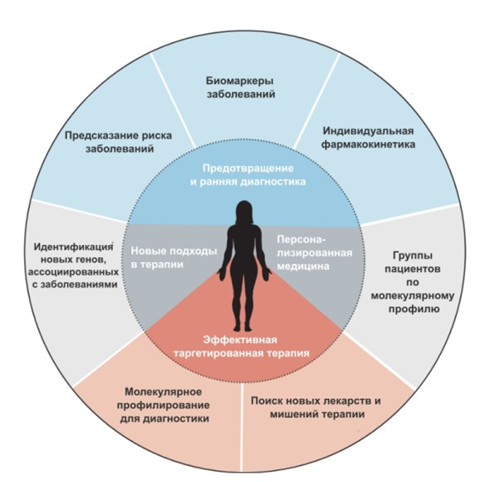

Приложение № 2 – Схема строения человеческого белка PER3.
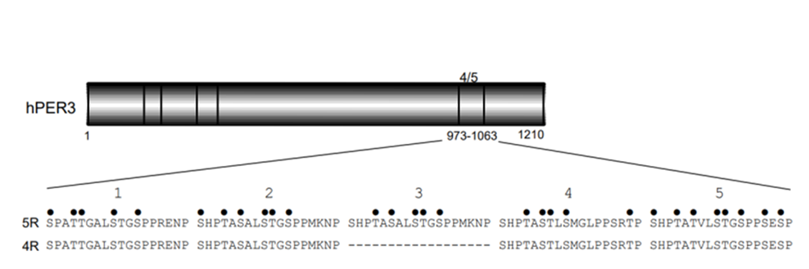
Область белка, которая содержит 5 или 4 повтора (5R и 4R), показана подробно. Аминокислоты показаны однобуквенным кодом. Повторы пронумерованы от 1 до 5, повтор №3 отсутствует в варианте с 4 повторами. Прочерками показаны те аминокислоты, которые отсутствуют у варианта с 4 повторами. Точками показаны аминокислоты, по которым может происходить регуляция функций данного белка (путем фосфорилирования).

Приложение № 3 – схема строения гена PER3.
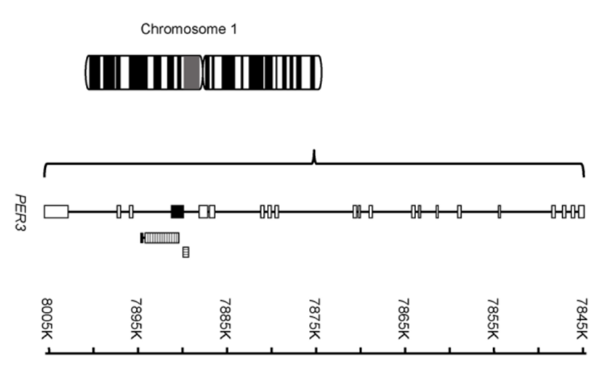
Ген локализован на первой хромосоме. Белыми прямоугольниками показаны экзоны, линиями – интроны. Черный прямоугольник – экзон №18, где находятся ВЧТП. Фрагмент данного экзона будет амплифицирован с помощью ПЦР для установления количества в нем ВЧТП (4 или 5 повторов). Внизу показана линейка, обозначающая положение данного гена на хромосоме (К – тысячи пар оснований).

Приложение № 4 – Диаграммы опроса.

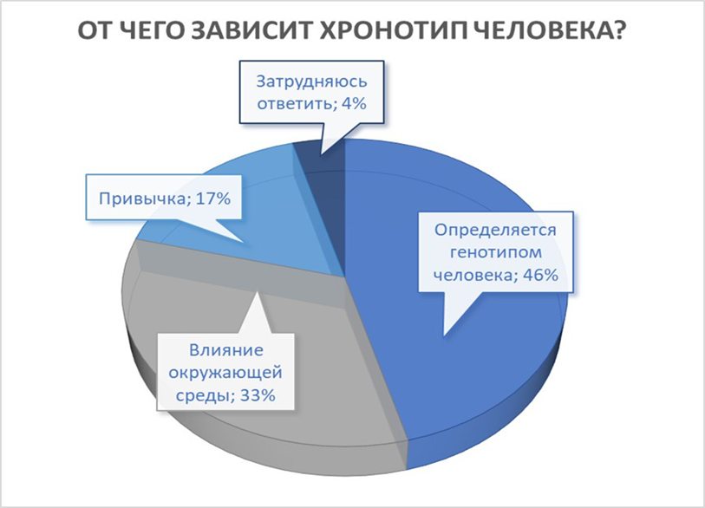
Диаграмма №1. Опрос №1. Вопрос: Как Вы думаете, от чего зависит хронотип человека? (24 ответа)

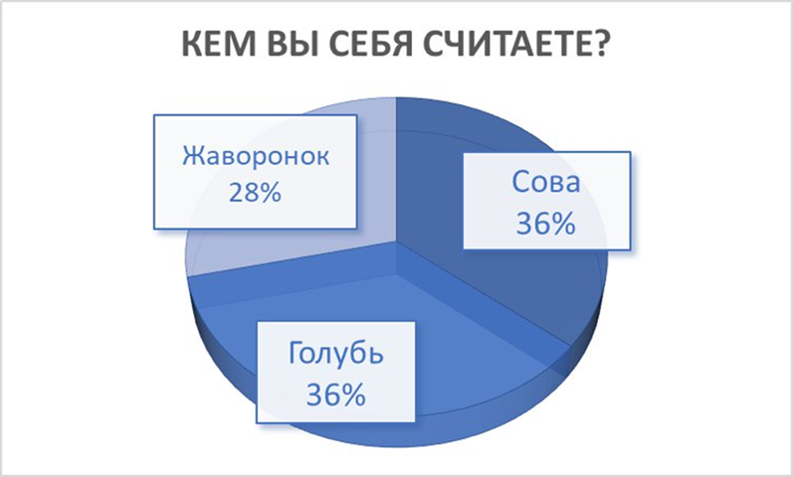
Диаграмма №2. Опрос №1. Вопрос: Кем Вы себя считаете? (14 ответов)

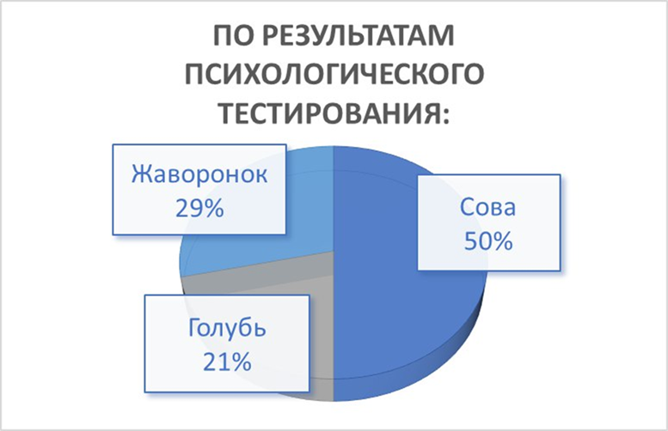
Диаграмма №3. Опрос №2. Результаты психологического тестирования.
(14 ответов)

Приложение № 5. Протокол проведения лабораторной работы по выделению ДНК, сбор материала
- НАЧАЛО РАБОТЫ Возьмите с вашего стола 15 мл пробирку, содержащую 3 мл воды. Подпишите ее вашими инициалами. 2. Осторожно пожуйте внутренние поверхности ваших щек в течение 30 секунд. НЕ НАДО кусать щеки до крови! 3. Наберите воду из 15-мл пробирки (3 мл) в рот и тщательно полощите его в течение 30 секунд. 4. Аккуратно выплюньте воду обратно в пробирку.
- ЛИЗИС КЛЕТОК 5. Возьмите пробирку с буфером для лизиса с вашего стола и добавьте 3 мл буфера к вашему образцу. 6. Закрутите пробирку крышкой и аккуратно переверните пробирку 5 раз (не трясите ее!). Посмотрите на пробирку. Вы заметили какие-то изменения? Если да, запишите, что увидели.
- ОЧИСТКА: УДАЛЕНИЕ БЕЛКОВ 7. Возьмите с вашего стола пробирку с протеазой («Прот»). Добавьте 5 капель протеазы (5x250 мкл) к вашему образцу. 8. Закройте пробирку и несколько раз переверните ее, чтобы перемешать содержимое. 9. Поместите вашу пробирку в штатив или стакан на водяную баню, нагретую до 50°С на 10 минут. По истечении этого времени достаньте пробирки.
- СДЕЛАЙТЕ ВАШУ ДНК ВИДИМОЙ 10. Возьмите у вашего преподавателя пробирку с холодным спиртом. Держа пробирку с вашим образцом под углом 45, наполните ее спиртом (надо добавить около 10 мл) так, чтобы он медленно стекал по стенке пробирки. Завинтите крышку на пробирке. 11. Поставьте пробирку прямо перед вами в стакан или штатив и оставьте ее на 5 минут не трогая. 12. Через 5 минут снова посмотрите на пробирку. Обратите внимание на границу слоев воды и спирта. Вы видите что-нибудь? Запишите свои наблюдения. Сравните ваш образец с образцами ваших одноклассников. 13. Медленно переверните пробирку 5 раз, чтобы ускорить осаждение ДНК. Обратите внимание на плавающие в пробирке нити, белые или прозрачные. Это ваша
- ДНК! ИНТЕРЕСНОЕ ПРЕДЛОЖЕНИЕ: Вы можете сохранять свою ДНК в микропробирке или сделать ДНК-кулон (такие кулоны можно приобрести в магазинах). Для этого вы должны одноразовой пипеткой осторожно перенести туда вашу ДНК вместе с 750 мкл-1 мл спиртового раствора.
- ЗАВЕРШЕНИЕ РАБОТЫ После окончания опыта не забудьте убрать свое рабочее место, использовавшиеся растворы, оставшиеся после работы, вылить в раковину рабочие растворы, сполоснуть посуду.
Приложение № 6 – Схема эксперимента.
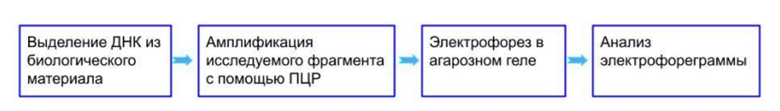

Приложение № 7 – Схема ПЦР.
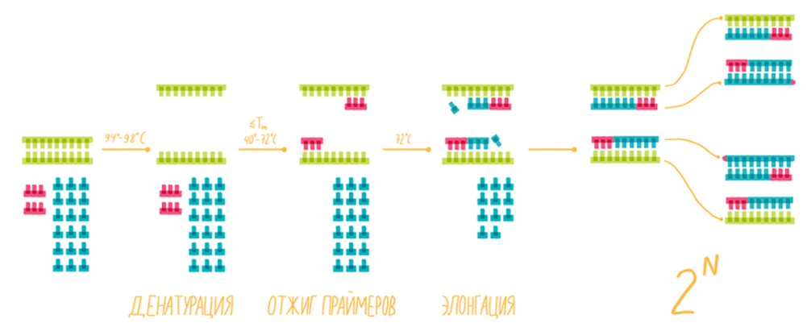

Приложение № 8 – Разделение ДНК по длинам в агарозном геле.
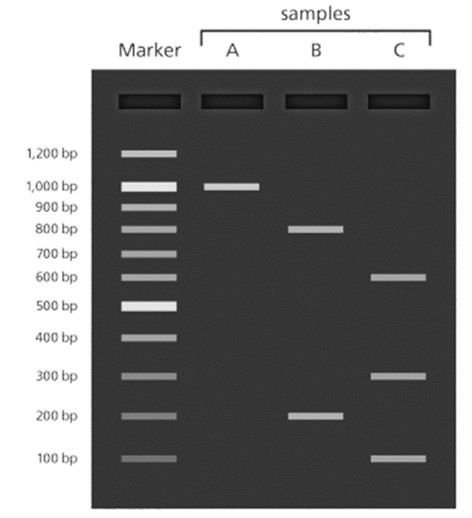

Чем короче фрагменты, тем у них выше электрофоретические подвижности, и тем дальше они уходят от линии старта.

Приложение № 9 Фотоматериалы
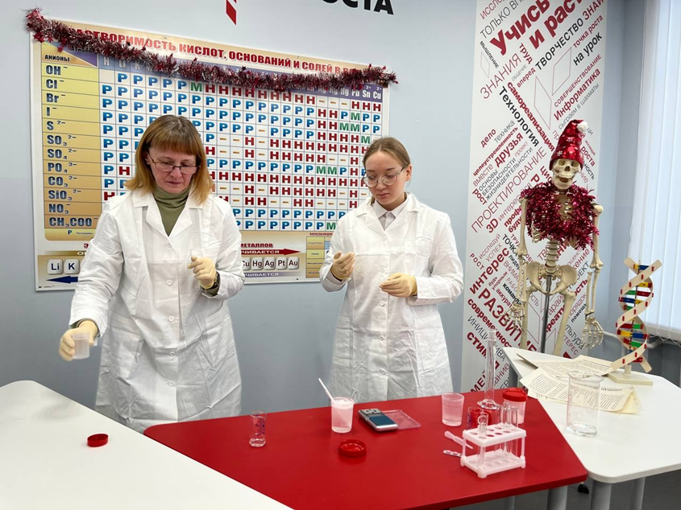
Фото 1. Подготовка буферного раствора (Лизиса) и протеазы.

Фото 2. Работа с растворами по протоколу выделения ДНК
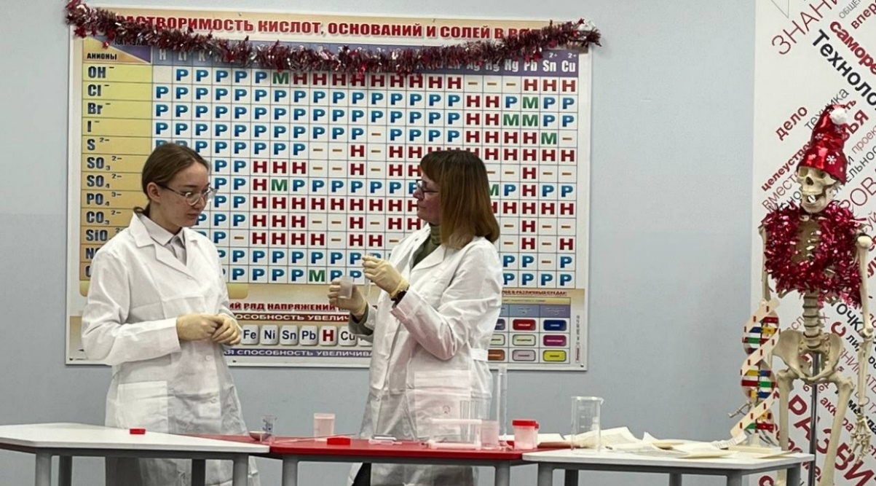

Фото 3. Добавление буферного раствора лизиса и протеазы в образец слюны испытуемого D.P. для последующего выделения ДНК из буккального эпителия.
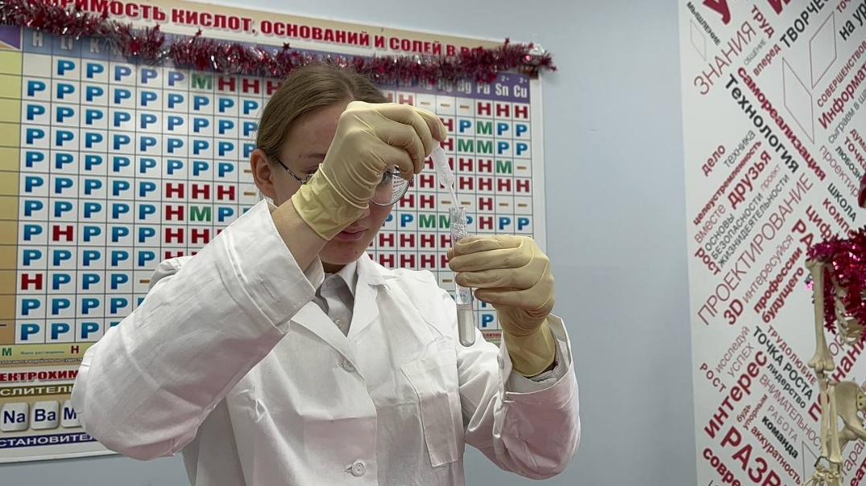

Фото 4. Аккуратное перемешивание буферного раствора, протеазы и образца слюны испытуемого D.P.
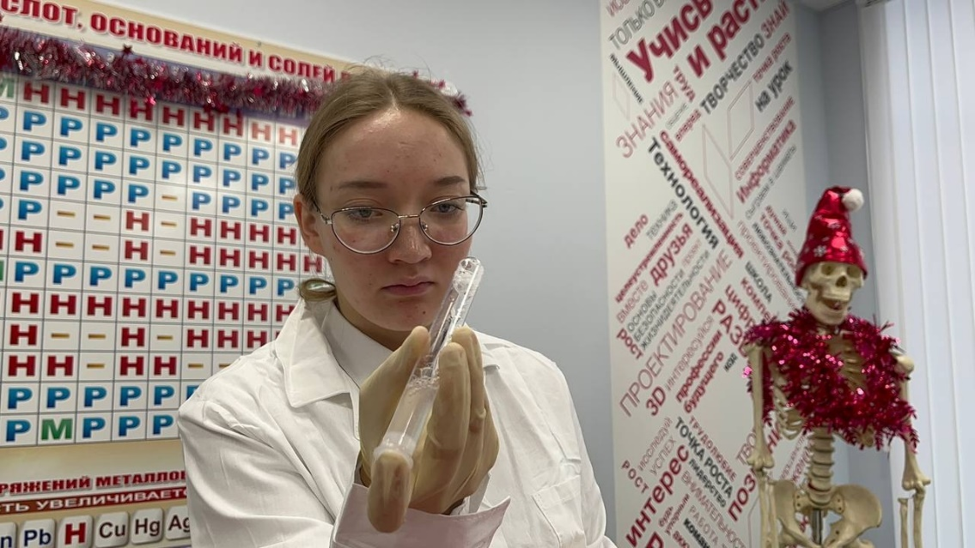
Фото 5. Молекула ДНК в виде тонких белых нитей (не осаждённая)
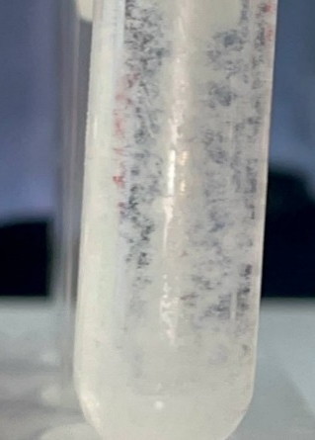
Фото 6. Добавление Спирт: этанол C2H5OH для последующего осаждения ДНК.
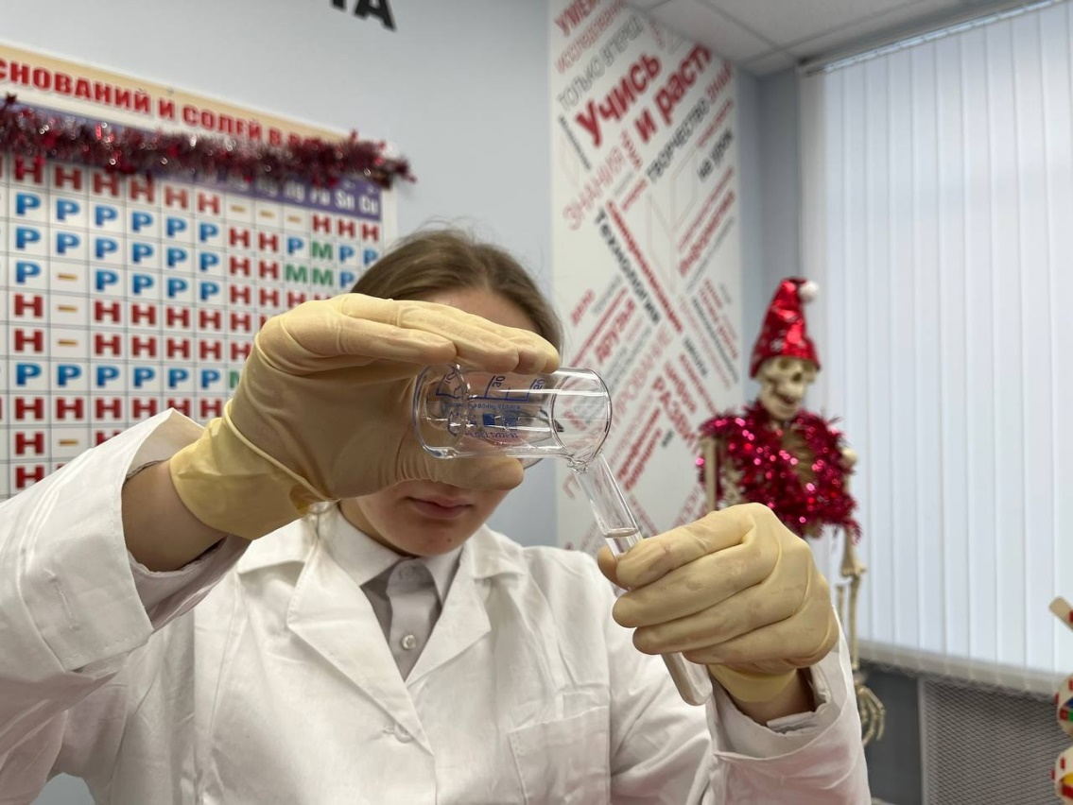

Фото 7. ДНК становится видимой между слоями спирта и буфера.
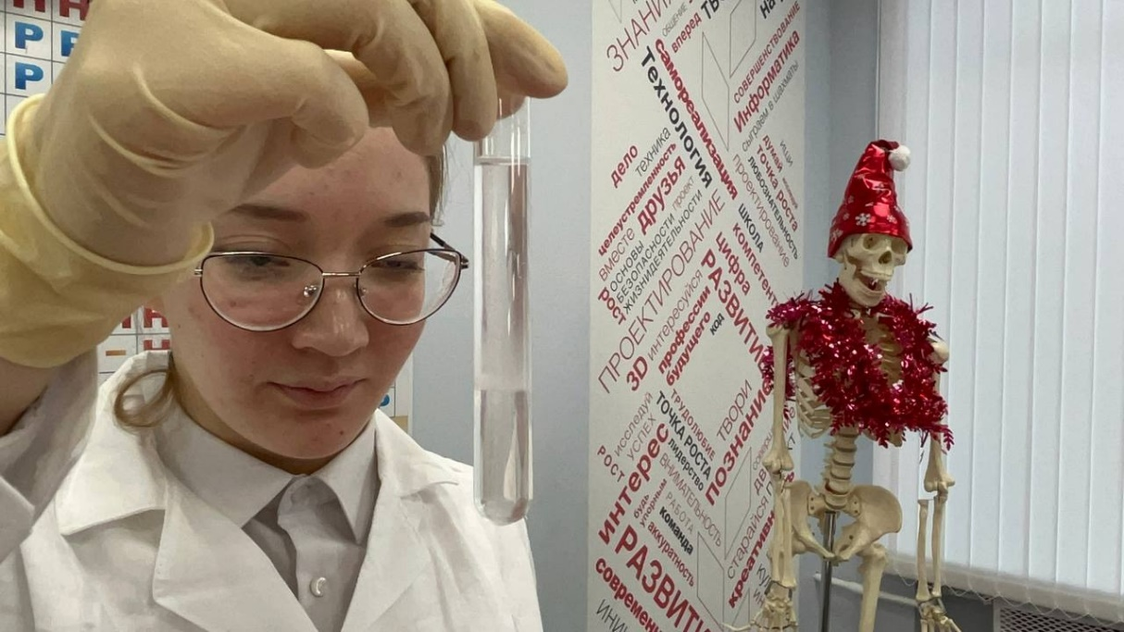

Фото 8. Осаждённая ДНК испытуемого D.P. (после водяной бани при Т +50°С)
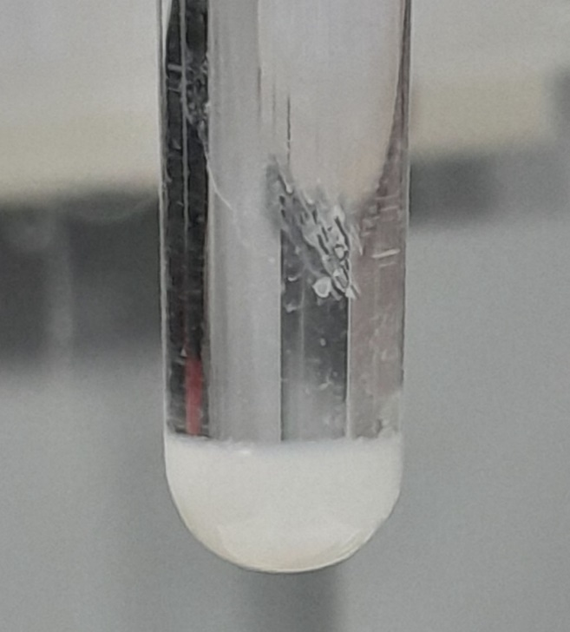

Фото 9. Электрофорез в агарозном геле. Разделение ДНК по длинам
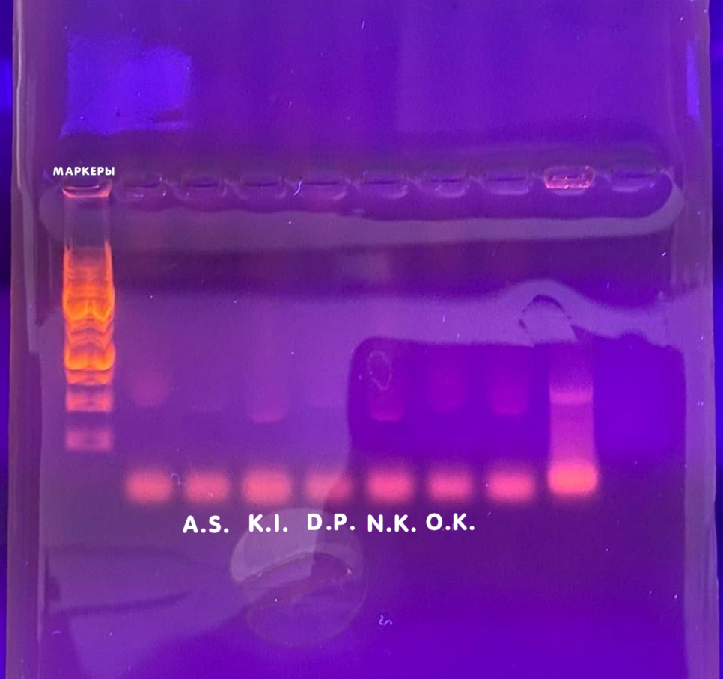

Приложение №10. Буклет
